МИНИСТЕРСТВО ОБРАЗОВАНИЯ И НАУКИ РФ
Федеральное государственное бюджетное образовательное учреждение высшего образования «Пензенский государственный университет»
(ФГБОУ ВО «Пензенский государственный университет») ______________________________________________________________________
Кафедра «Математическое обеспечение и применение ЭВМ»

ОТЧЕТ
по дисциплине «Операционные системы и сети»
Лабораторная работа №10 «Семафоры»

Выполнили: Угроватов Д.
Лялин Н.
Группа 16ВП1
Специальность: 09.03.04
Принял: Шашков Б.Д.

Пенза 2019
Цель работы: научиться использовать семафоры для синхронизации взаимодействия процессов.

Задание: Несколько программ работают с обменом данными в режиме "читатели — писатели".

Листинг программы:
#include <unistd.h>
#include <sys/types.h>
#include <sys/ipc.h>
#include <pthread.h>
#include <sys/wait.h>
#include <iostream>
#include <stdlib.h>
#include <string.h>
#include <fstream>
#include <signal.h>

#define BIGSEMNAME "/BigSem"
#define SMALLSEMNAME "/SmallSem"
#define MEMORY "./buffer"

using namespace std;
static pthread_mutex_t SmallMutex=PTHREAD_MUTEX_INITIALIZER;
static pthread_mutex_t BigMutex=PTHREAD_MUTEX_INITIALIZER;
void* Reader(void *p)
{
while(1)
{
{
pthread_mutex_lock(&SmallMutex);
cout<<"Зашел "<<(int *)p<<endl;
ifstream fin(MEMORY);
char buf[BUFSIZ];
for(int i=0;i<10;i++)
{
fin>>buf;
cout<<"Процесс читатель "<<(int*)p<<": "<<buf<<endl;
}
fin.close();
pthread_mutex_unlock(&SmallMutex);
usleep(100);
}
pthread_mutex_lock(&BigMutex);
pthread_mutex_lock(&BigMutex);
}
}

void* Writer(void *p)
{

usleep(1);
pthread_mutex_lock(&SmallMutex);
cout<<"Писатель работает"<<endl;
ofstream fout(MEMORY);

for(int i=0;i<10;i++)
{
char buf[16];
sprintf(buf,"Изменил%d ",i);
fout<<(buf);
}
fout.close();
cout<<"Писатель перестал работать"<<endl;
pthread_mutex_unlock(&SmallMutex);

}
void interupt(int sig)
{
exit(0);
}

int main(void)
{
signal(SIGINT,interupt);
int flag = 1;
int flagOfPrint = 1;

pthread_t thReader1;
pthread_t thReader2;
pthread_t thReader3;
pthread_t thReader4;
pthread_t thWriter;

ofstream fout(MEMORY);
for(int i=0;i<10;i++)
{
char buf[16];
sprintf(buf,"Процесс%d ",i);
fout.write(buf,16);
}
fout.close();
cout<<("Сейчас два читателя будут выводить информацию,\nпотом два ее изменят и читатели вновь будут ее выводить\n");

pthread_create(&thReader1,NULL,Reader,(void*)1);
pthread_create(&thReader2,NULL,Reader,(void*)2);
pthread_create(&thReader3,NULL,Reader,(void*)3);
pthread_create(&thReader4,NULL,Reader,(void*)4);
pthread_create(&thWriter,NULL,Writer,NULL);

pthread_join(thReader1,NULL);
return 0;
}

Скриншот программы:

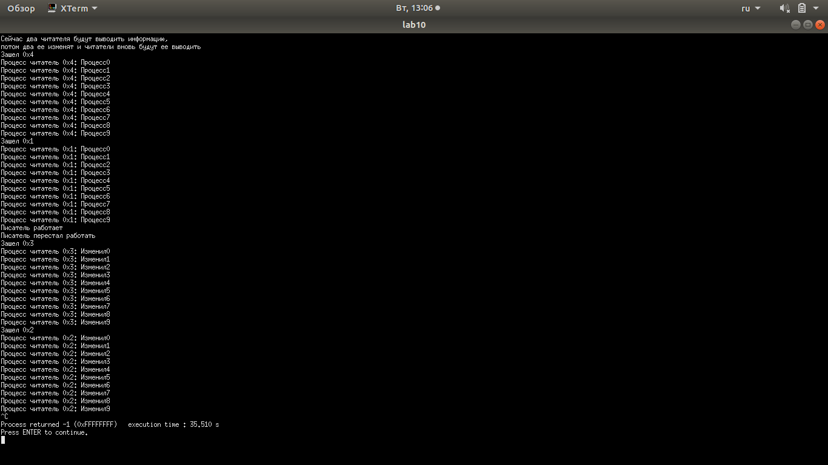

Вывод: В ходе выполнения данной работы мы научились организовывать обмен данными между процессами с использованием семафоров.

